IOS自动打版运行脚本说明文档
# 本文以M1IPhone为例，M1IPad同理.
# 使用建议：在本地设置单独的svn仓库地址。

FAQ：
1. svn中新添加的文件，需要在xcode中手动添加
1.确保脚本可执行，如不能执行请使用chmod 777 auto_iphone.sh修改属性
2.确保204的监听程序开启，以便确保204下载首页日期更新

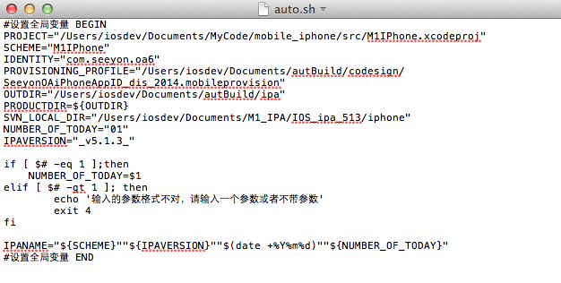
*****************************
说明：
- PROJECT：要打版的工程文件所在地址+工程运行文件名.
- SCHEME: 工程的scheme名称. （如图所示为:M1IPhone）
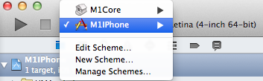
- IDENTITY: 工程的bundleID
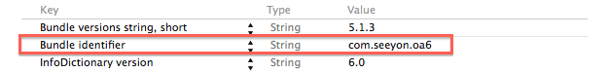
- PROVISIONING_PROFILE： 工程打版所需的签名文件所在地址+签名文件名.
- OUTDIR： 打版文件的临时文件夹，手动创建，手动配置.
- PRODUCTDIR：生成的ipa文件包的存放地址.
- SVN_LOCAL_DIR： svn 的本地仓库地址，会将生成的ipa包拷贝到该目录下，并添加上传.
- NUMBER_OF_TODAY: 参数，用于给ipa包命名，区分一天内的多次版本，默认不输入为01，如果是一天内第二次打版，则输入02（小于99的正整数），以此类推，如下图所示.
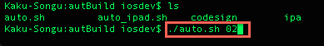
- IPAVERSION: 参数，用于给ipa包命名，这里是客户端的版本号.
- IPANAME: 生成的ipa文件名称,由（SCHEME + IPAVERSION+日期是时间+ NUMBER_OF_TODAY）组成 .
********************************
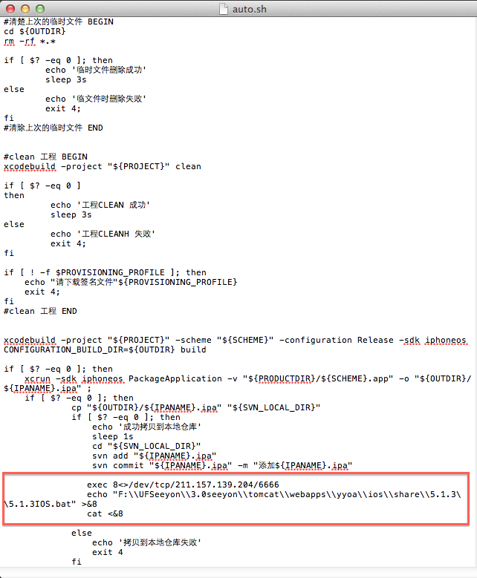
****************************
脚本执行过程：1.删除上次打版的临时文件。
2.clean工程。
3.archive 工程。
4.将ipa 文件拷贝到 svn 仓库，添加并提交。
5.远程执行脚本，更新服务器。

## 红框处说明：远程执行脚本，无需手动更新。
前提：远端服务器必须安装并打开通信监听程序，否则无法继续执行。
监听程序为TCP协议，端口为6666
F:\\...\\5.1.3IOS.bat 为更新脚本程序在远端服务器上的地址，远程连接成功后，会自动执行该位置下的程序.(1.路径请使用\转义,目录名不要有空格2.bat文件请先切到bat所在盘符)

